Министерство образования Республики Беларусь

Учреждение образования «Белорусский государственный технологический

университет»

Факультет информационных технологий

Кафедра информационных систем и технологий

## **Пояснительная записка**

по курсовой работе на тему:

«Сайт приюта домашних питомцев»

Выполнила: студентка 2 курса

10 группы

специальности ДЭиВИ

Косовец П. О.

Руководитель: преподаватель-стажер

Сенюк В. К.

Оценка:

Дата защиты:

## **СОДЕРЖАНИЕ**

|  |  |
| --- | --- |
| Реферат 4 |  |
| Введение 5 |  |
| 1. Аналитическая часть разработки 6 |  |
| 1.1 Технические средства разработки сайта 6 |  |
| 1.2 Дизайн сайта 8 |  |
| 1.3. Расположение страниц и их значение 9 |  |
| 1.3.1 Расположение и назначение элементов страницы 10 |  |
| 2. Программная часть разработки 14 |  |
| 2.1 Структура сайта 14 |  |
| 2.1.1 Главная страница 14 |  |
| 2.1.2 Страница Расписание 16 |  |
| 2.1.3 Страница Рассылка…………………………………………………………17 |  |
| 2.1.4 Страница О нас……………………………………………………………..18 |  |
| 2.1.5 Страница фильма…………………………………………………………...19 |  |
| Технические требования 20 |  |
| Заключение 21 |  |
| Список использованных источников 22 |  |
| Приложение 1 23 |  |
| Приложение 2 44 |  |

## РЕФЕРАТ

Курсовая работа содержит 44 страницы, 2 раздела, 4 подраздела, титульный лист, задание на курсовую работу, содержание, список использованных источников 2 приложения.

Объем веб-сайта составляет 11 веб-страниц.

## ВВЕДЕНИЕ

Тема курсового проекта — «Сайт приюта домашних животных».

Цель данного курсового проекта заключается в информировании граждан о сознательном отношении к животным, привлечение спонсорской помощи.

Задачи сайта:

1. Определение используемых технологий.
2. Разработка дизайна с понятной организацией материала и продуманной навигацией.
3. Верстка сайта.
4. Наполнение сайта информацией.
5. Тестирование корректности работы сайта на различных устройствах.

Приют для бездомных животных — место содержания [бездомных](https://ru.wikipedia.org/wiki/%D0%91%D0%B5%D0%B7%D0%B4%D0%BE%D0%BC%D0%BD%D1%8B%D0%B5_%D0%B6%D0%B8%D0%B2%D0%BE%D1%82%D0%BD%D1%8B%D0%B5), потерянных или брошенных животных, преимущественно [собак](https://ru.wikipedia.org/wiki/%D0%A1%D0%BE%D0%B1%D0%B0%D0%BA%D0%B8) и [кошек](https://ru.wikipedia.org/wiki/%D0%9A%D0%BE%D1%88%D0%BA%D0%B0). Приюты являются одной из ключевых составляющих [защиты животных](https://ru.wikipedia.org/wiki/%D0%97%D0%B0%D1%89%D0%B8%D1%82%D0%B0_%D0%B6%D0%B8%D0%B2%D0%BE%D1%82%D0%BD%D1%8B%D1%85) и выполняют четыре основных функции: оперативная помощь и забота о животном, включая облегчение страданий посредством [ветеринарной помощи](https://ru.wikipedia.org/wiki/%D0%92%D0%B5%D1%82%D0%B5%D1%80%D0%B8%D0%BD%D0%B0%D1%80%D0%B8%D1%8F) или [эвтаназии](https://ru.wikipedia.org/wiki/%D0%AD%D0%B2%D1%82%D0%B0%D0%BD%D0%B0%D0%B7%D0%B8%D1%8F); долгосрочная забота о животном, не нашедшем немедленно старого или нового хозяина; усилия по воссоединению потерянного животного с его прежним хозяином; поиск нового места обитания или нового хозяина для бездомного животного.

Сайт может стать хорошим методом распространения информации о приюте, тем самым привлечь аудиторию, которая может взять под опеку питомца или помочь им, проявив заботу.

Разработав сайт, можно получить полнофункциональную рекламную систему и предоставить информацию о себе всем заинтересованным людям. Что позволит приобрести огромные просторы для развития деятельности.

# АНАЛИТИЧЕСКАЯ ЧАСТЬ РАЗРАБОТКИ

## Технические средства разработки сайта

Сайт разрабатывался с помощью редактора кода Visual Studio Code.

Visual Studio Code — редактор кода, предназначенный для всех, кто работает с текстовыми документами. Он работает сразу на трех платформах, Linux, Mac OS и Windows. Visual Studio Code это именно редактор, но при этом обладающий функциями IDE, полагающийся на расширения. Visual Studio Code поддерживает не только языки разметки, но также применяется для создания веб-проектов ASP.NET 5 или Node.js, использует различные языки, такие как JavaScript, TypeScript, C#, работает с пакетными менеджерами npm, скаффолдингом yeoman и даже осуществляет отладку. Плюсом ко всему будет отличный «интеллисенс», поддержка сниппетов кода, рефакторинг, навигация, многооконность, поддержка git и многое другое.  Этот редактор имеет простой и удобный интерфейс, который будет понятен разработчику любого уровня. Как и многие редакторы кода, VS Code использует распространенную схему расположения основных элементов – слева обозреватель файлов, справа редактор кода. В дополнение к этому есть специфичные элементы, обеспечивающие навигацию и выполнение специальных команд.

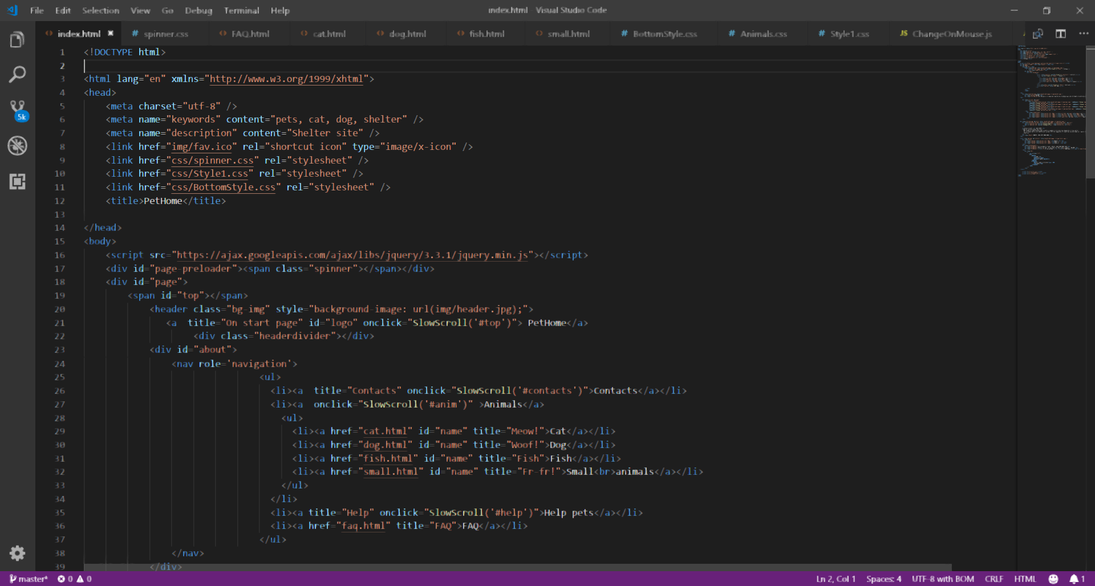

Рис. 1 – редактор кода VS Code

При разработке сайта использовались языки программирования HTML, CSS, JavaScript, jQuery и XML.

**HTML (Hypertext Markup Language)** — **это язык гипертекствой разметки.** Он представляет **набор тегов**, которые составляют основу любой страницы в Интернете. С их помощью мы объявляем заголовки, параграфы, ссылки, картинки и другие элементы.

HTML5 — это пятая версия HTML. Цель разработки HTML5 — улучшение уровня поддержки мультимедиа-технологий с одновременным сохранением обратной совместимости, удобочитаемости кода для человека и простоты анализа для синтаксических анализаторов. В HTML5 реализовано множество новых особенностей. Например, элементы <video>, <audio> и <canvas>. Другие новые элементы, такие как <section>, <article>, <header> и <nav>, разработаны для того, чтобы обогащать семантическое содержимое документа (страницы).

**CSS (англ. Cascading Style Sheets — каскадные таблицы стилей) - это и есть та "волшебная магия",** которая делает HTML-разметку приятной глазу. При помощи CSS мы имеем возможность оформлять как угодно любой элемент, прописанный в разметке.

CSS3 **—** это последнее эволюционное изменение языка Cascading Style Sheets. Это неоспоримое будущее в области декоративного оформления веб-страниц, и ее разработка еще далека от завершения. Оно привносит давно ожидаемые новшества, такие как закруглённые углы, тени, градиенты, переходы или анимация, а также новые макеты, такие как multi-columns, «резиновый» дизайн или сеточный макет. Обеспечивается самая быстрая и гладкая анимация в браузере, с более высокой частотой кадров, чем на JavaScript.

**JavaScript** — **прототипно-ориентированный сценарный язык программирования.** Условно говоря,**JS помогает сделать HTML-разметку более интерактивной.** То есть, практически вся динамика, которую вы можете наблюдать на сайте. **JavaScript является незаменимым инструментом**для того, чтобы создавать анимационные эффекты на сайте. При этом, переходя к изучению JS, необходимо хорошо разобраться в HTML и CSS, так как большинство программного кода будет "взывать" к их синтаксису.

**XML** (eXtensible Markup Language) — расширяемый язык разметки. Онпредназначен для хранения и передачи данных. В XML можно создавать свои собственные элементы, что позволяет точно представлять фрагменты данных. Документы можно не просто разделять на абзацы и заголовки, но и выделять любые фрагменты внутри документа.

Макет сайта, фон для тега header и footer были разработаю в графическом редакторе CorelDraw 2017.

## Дизайн сайта

В основе дизайна сайте лежит блочная верстка. При данном типе существенное значение уделяется универсальному тегу **<div>**, который выполняет множество функций. Фактически это основа, на которую «навешиваются» стили. Совершенно не значит, что применяется только один этот тег, нужно ведь и рисунки вставлять и оформлять текст. Но при вёрстке с помощью слоёв тег **<div>** является кирпичиком вёрстки, её базовым фундаментом.

Благодаря этому тегу HTML-код распадается на ряд чётких наглядных блоков, код при этом получается более компактным, чем при табличной вёрстке, к тому же поисковые системы его лучше индексируют.

На веб-страницах данного курсового проекта используется следующие два шрифта: Modern и Colonna MT. Первый шрифт используется в абзацах, а также на главной странице. Второй шрифт применялся к логотипу сайта, заголовкам, а также ссылкам и меню.



Рис. 2 – шрифт Modern



Рис. 3 – шрифт Colonna MT

Были подобраны пастельные тона, чтобы пользователи ощущали уют, находясь на сайте.

Основные оттенки сайта:



#60179c #9272df #e9d8b7 #423b38 #f48b8b

Первые два цвета применялись к <header> и <footer>, а также к рамкам фотографий питомцев. Третий цвет используется для логотипа и фона блока с питомцами. Четвертый – цвет абзацев и заголовков, а также применен к элементу div с надписью “WELCOM” с эффектом прозрачности (opacity). Пятый цвет можно увидеть при наведении курсора на ссылку. Выделение ссылки цветом позволяет пользователю проще опознавать ее.

Единый стиль сайта достигается не только цветовым сочетанием, но также формой рамок (прямоугольные) светло-фиолетового цвета.

### Расположение страниц и их назначение

Веб-сайт данного курсового проекта включает в себя главную страницу, страницу FAQ, и страницы каждого вида питомца (Cat, Dog, Fish, Small animals). Каждая страница имеет header (зафиксирован display: fixed), в котором располагается меню (пункт Animals представлен выпадающим меню). При нажатии на логотип пользователь переходит на главную страницу, на которой эта кнопка выполняет другую функцию: скролл вверх страницы. Фоновое изображение для header и footer было разработано в CorelDraw.

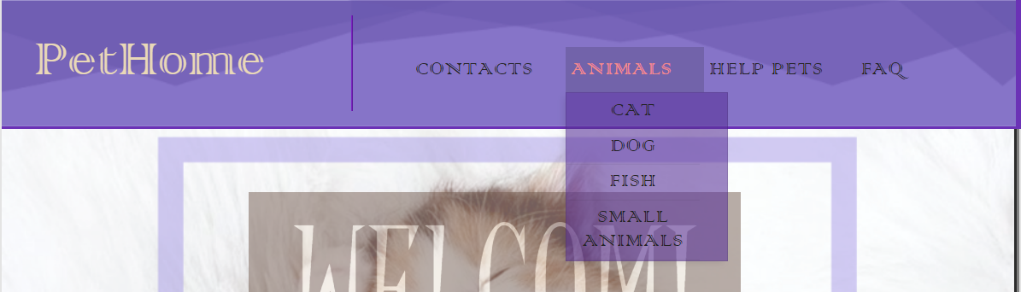

Рис. 4 — меню сайта.

### Расположение и назначение элементов страницы

Главная страница (index.html) содержит в себе 3 основных блока, не включая header и footer. Приветственный блок занимает практически всю высоту экрана, далее блок с предлагаемыми видами животных, за ним блок социального проекта “Help pets!”. Footer содержит информацию о сайте, помощи, гиперссылки на другие социальные сети, а также информацию об авторе курсового проекта (выполнен с использованием языка разметки XML).

Первый блок после header представляет из себя блок приветственного сообщения («WELCOM!») и краткой информации о сайте.

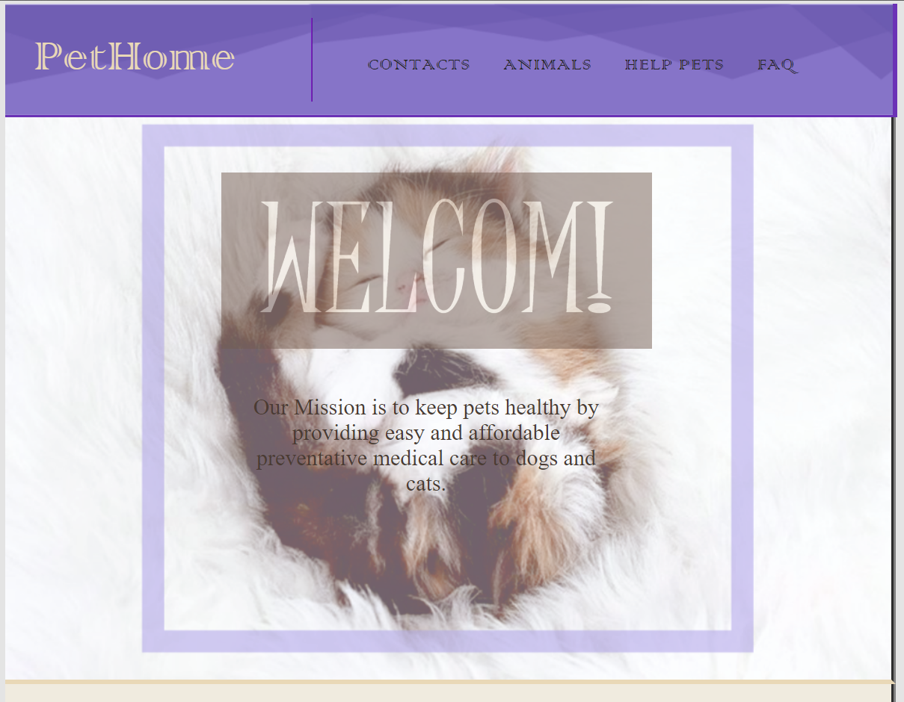

Рис. 5 — приветственный блок.

При наведении курсора на блок WELCOM применяется прозрачность.



Рис. 6 — первый блок до наведения курсора на надпись



Рис. 7 — первый блок при наведении курсора на надпись

Следующий блок состоит из 4 блоков. Каждый из этих блоков включает в себя фотографию животного и его название. При наведении курсора на гиперссылку плавно меняется цвет.

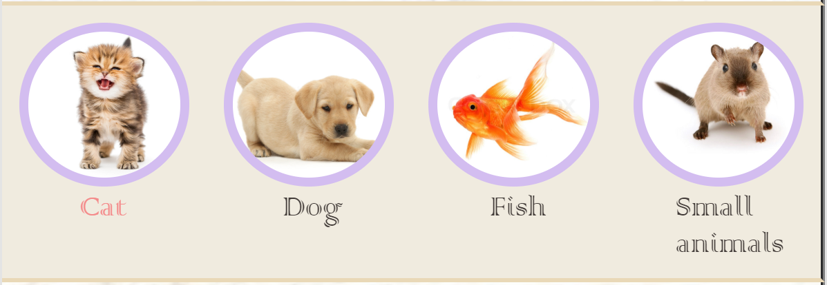

Рис. 10 — нижняя часть главной страницы

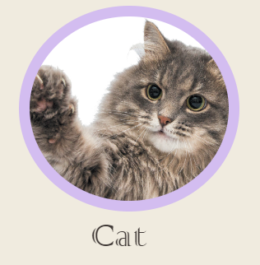 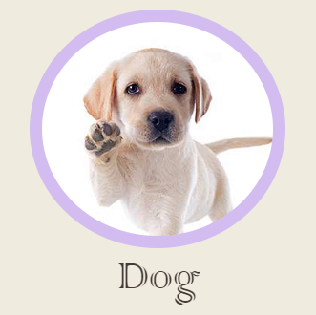 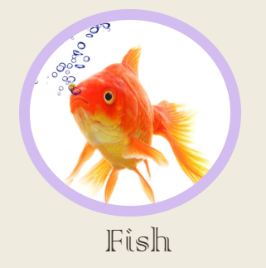 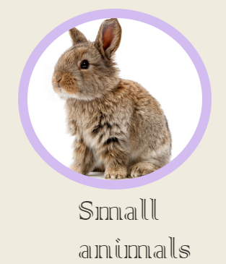

Рис. 11 — смена изображения при наведении курсора на каждое из них

Далее блок о социальном проекте «Help pets!». Он состоит из двух блоков: первый с заголовком «Social project: Help pets!» и текстом, второй представляет карусель фотографий (5 фото), реализованную с помощью JS. При наведении курсора на заголовок - он увеличивается.

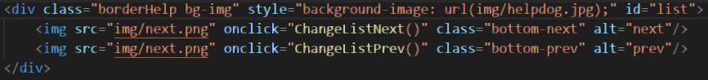

Рис. 11 — html-код изображений-кнопок для переключения фотографий в карусели.

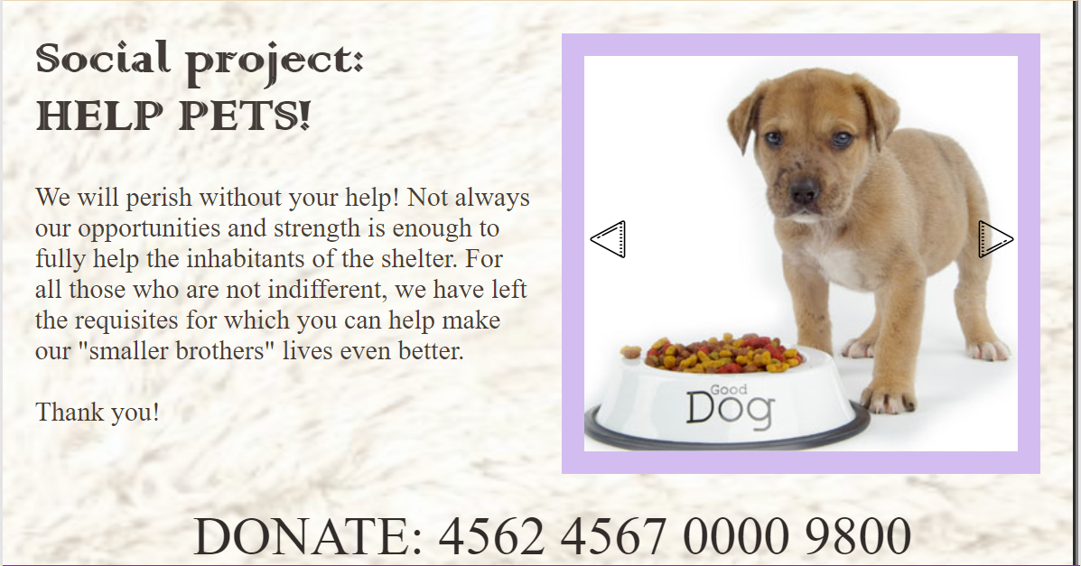

Рис. 12 — блок статьи о социальном проекте.

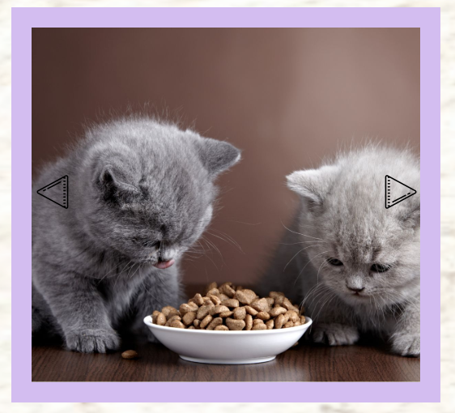

Рис. 13 — следующая фотография в карусели.

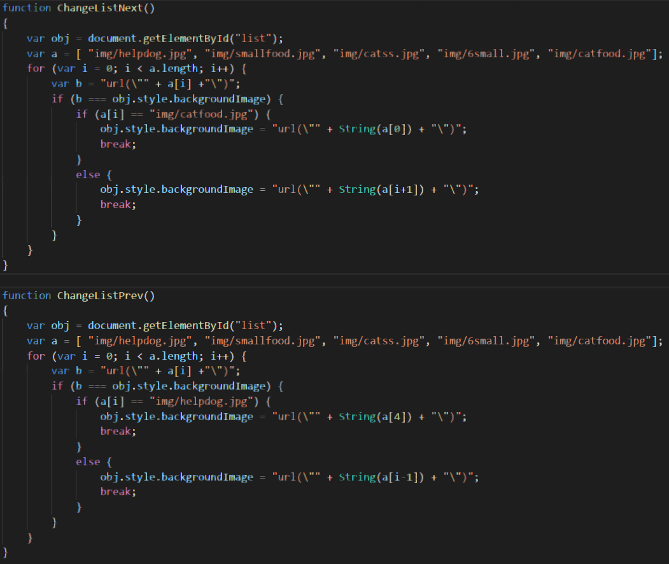

Рис. 14 — JS-функция для переключения фотографий.

Последний блок, footer, состоит из 3 блоков, представляющих из себя рамки светло-фиолетового цвета, содержащие краткую информацию в каждой. В самом низу блока расположены ФИО, группа, учреждение образования, год и спецсимвол знак copyright (&copy;). Данный фрагмент выполнен с помощью языка разметки XML.

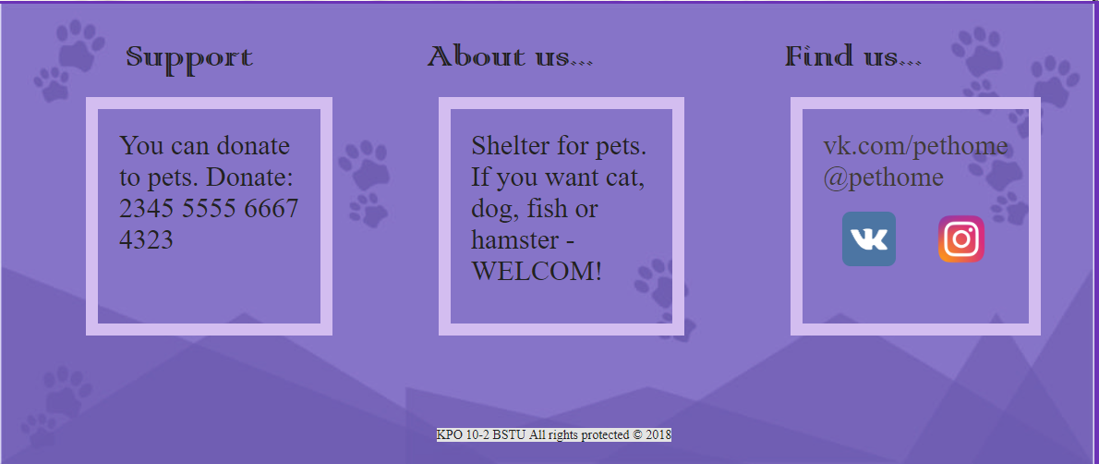

Рис. 15 — footer.

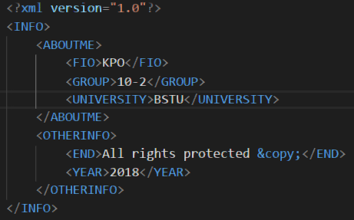

Рис. 16 — XML

Перейдя по одному из пунктов меню Animals, например, Cat, происходит переход на страницу, главный блок которой содержит внутри себя контейнер с 6 блоками. Каждый из них представляет из себя фотографию кота и выплывающее (при наведении курсора) штуку с кличкой, возрастом и описанием питомца (transition: all 0.5s ease-in;).

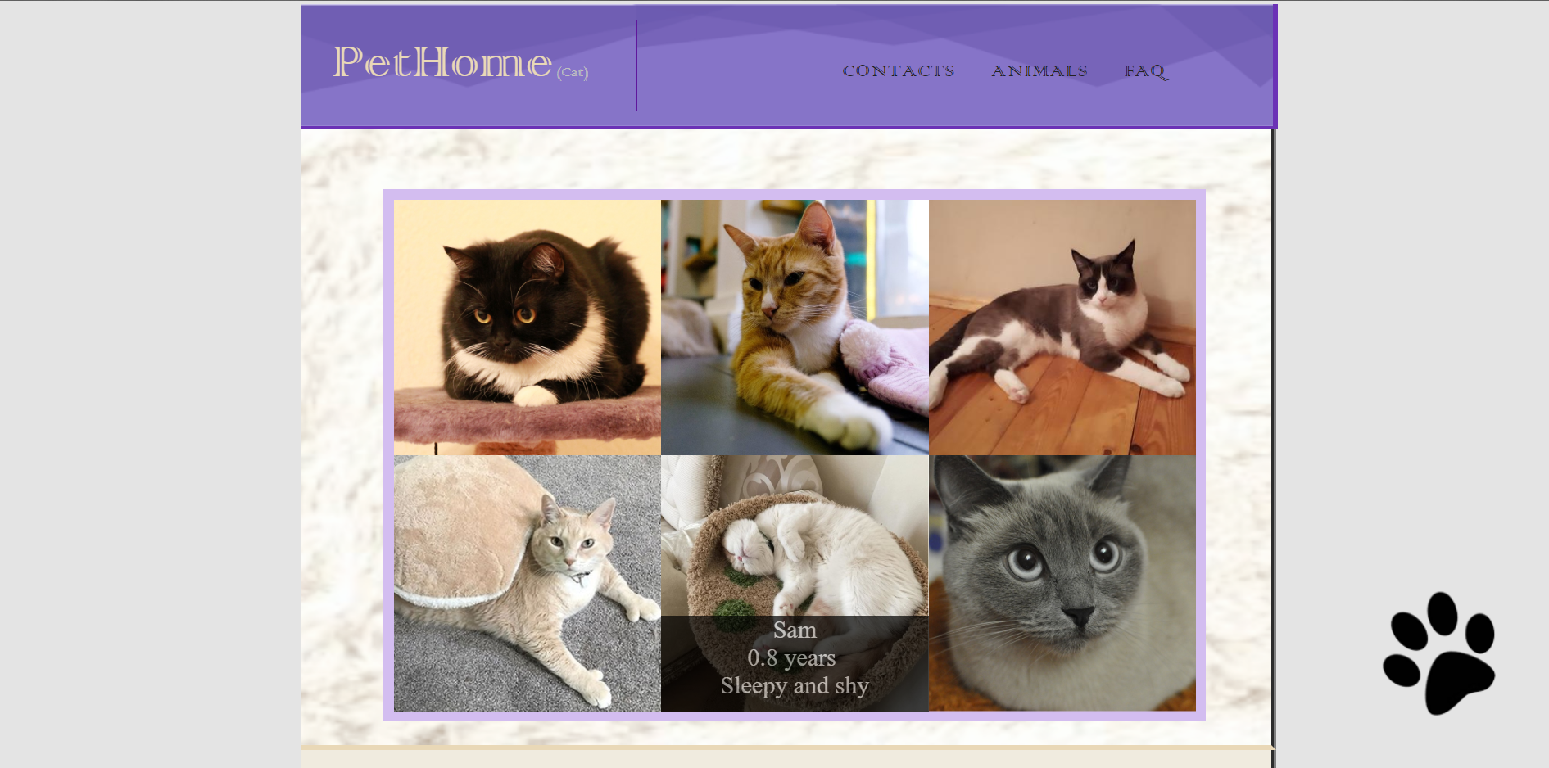

Рис. 17 — Cat (пример индивидуальной страницы меню Animals)

След от лапки в правом нижнем углу выполняет функцию скролла на верх страницы.

Ниже главного блока расположены представленные выше блок с кружками и гиперссылками на животных и блок footer.

2. ПРОГРАММНАЯ ЧАСТЬ РАЗРАБОТКИ

## 2.1 Структура сайта

### 2.1.1 Главная страница

HTML-документ состоит из нескольких основных блоков <div></div>, внутри которых находятся блоки страниц.

В начале документа в теге <head></head> прописана служебная информация, название веб-сайта, его иконка, а также внешние стили.

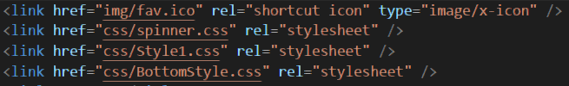

Рис. 18 – HTML-код head (иконка и внешние стили).

Далее расположен тег <body></body>, внутри которого размещаются блоки <div></div>.

Блок header представляет собой следующий фрагмент кода:

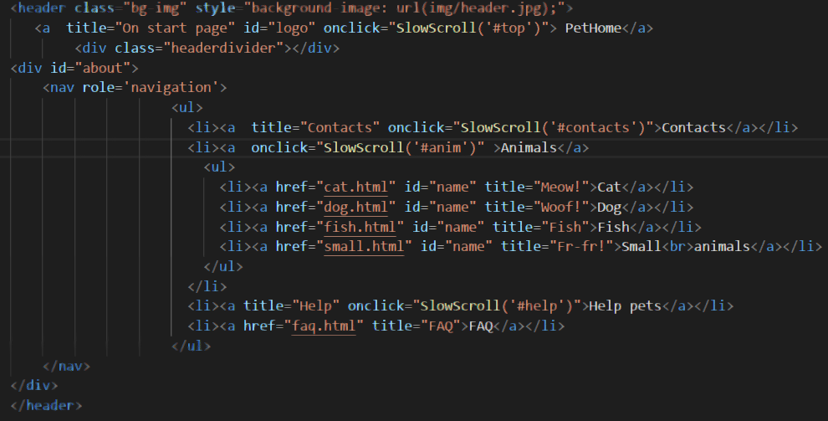

Рис. 18 – HTML-код header (логотип и меню).

Логотип, затем вертикальная линия, разделяющая его от меню, и далее само меню, представленное тегом <nav> и реализованное через список для организации пунктов меню.

Стили и скрипты представлены в приложениях 1 и 2.

Приветственный блок включает 2 блока.



Рис. 19 — HTML-код приветственного блока.

В основе следующего блока лежит контейнер из четырех тегов <div></div>, к которым применен стиль закругления рамки. Каждый из этих блоков включает в себя фотографию животного, соответствующего названию раздела гиперссылки. При наведении курсора на гиперссылку плавно меняется цвет ( transition:all.6s ease;). Применена функция JS, позволяющая при наведении курсора на картинку менять на ее на другую. Каждый из 4 блоков устроен по одинаковому принципу:

Рис. 8 — html код блока, к которому применена функция JS

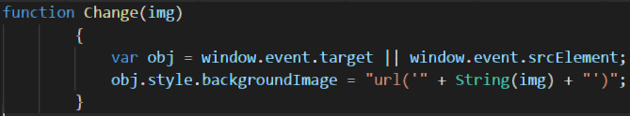

Рис. 9 —  функция JS для смены изображений.

После последнего из трех <div> расположена кнопка для возвращения наверх страницы. Чуть ниже её находится блок с информацией об авторе, которая написана с использованием языка XML.

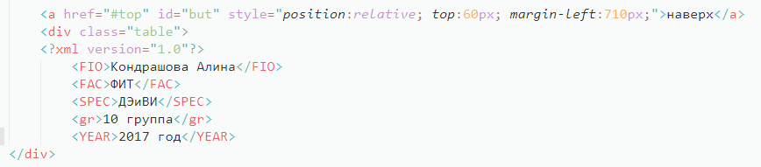

Рис. 14 —  код кнопки «НАВЕРХ» и XML-таблица

### 2.1.2 Страница Расписание

Данная веб-страница содержит в себе один блок <div></div>, в котором находится 10 кнопок дат, при нажатии которых появляется таблица с расписанием кинопоказов на этот день. Данная функция реализована с помощью JavaScript.

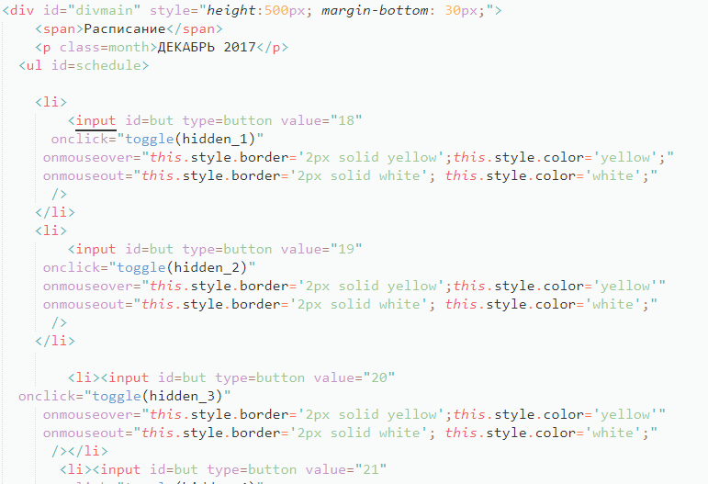

Рис. 15 — код кнопок расписания

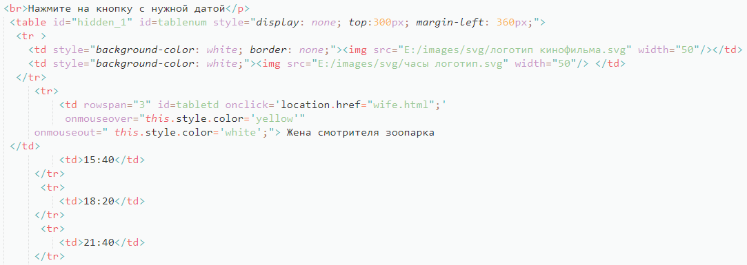

Рис. 16 — пример кода расписания

### 2.1.3. Страница Рассылка

На этой веб-странице так же, как и в предыдущем пункте, находится один тег <div></div>. В нём сосредоточена информация о сервисе рассылки, а также поля для заполнения имени и email-адреса пользователя и кнопка «ПОДПИСАТЬСЯ».

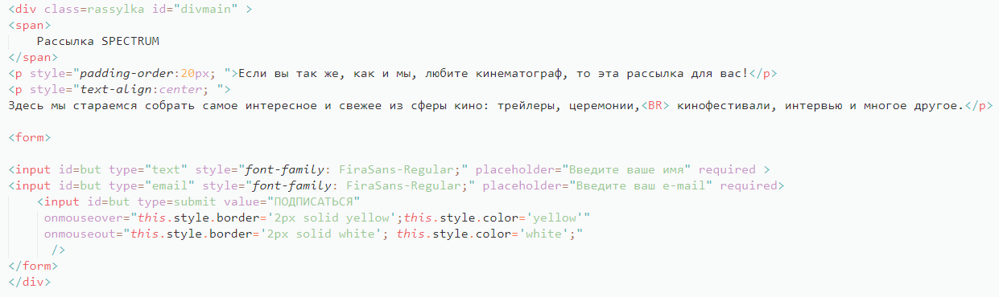

Рис. 17 — код информационного блока страницы Рассылка

### 2.1.4. Страница О нас

Здесь содержится контактная информация о кинотеатре и его идея.

Карта, на которой поставлен флажок на адресе кинотеатра, реализована с помощью Google Maps.



Рис. 18 — код карты GoogleMaps

### 2.1.5. Страница фильма

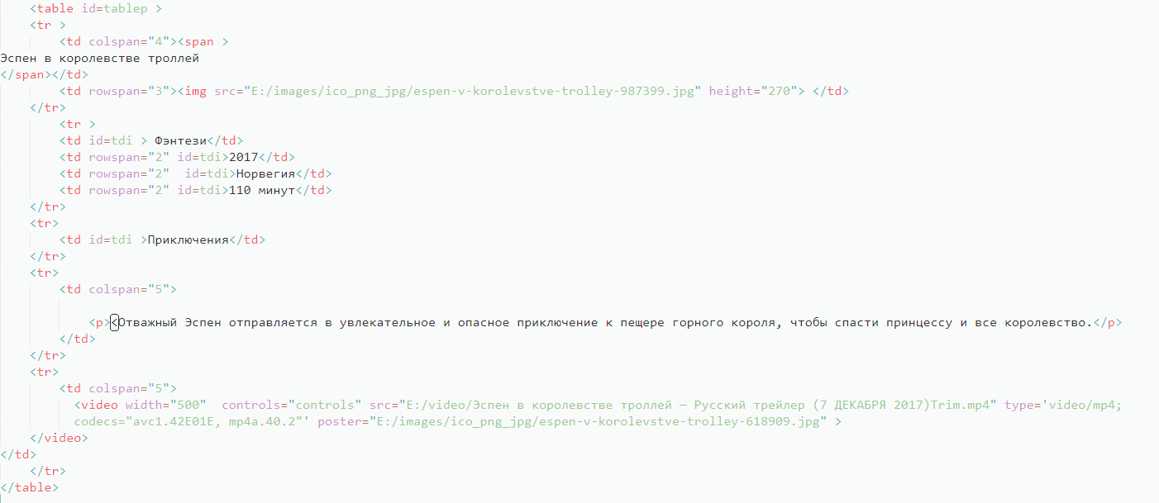На индивидуальной странице каждого фильма вся информация содержится в таблице, не используя блоки <div></div>.

Рис. 19 — код блока информации об одном из фильмов

# ТЕХНИЧЕСКИЕ ТРЕБОВАНИЯ

Сайт реализован при помощи языка HTML, каскадных таблицей стилей CSS, расширяемого языка разметки XML, языков программирования JavaScript и jQuery.

Тип сайта: сайт-визитка.

Язык сайта — русский.

Разрешение экрана: 1920x1080 пикселей.

Сайт работает в браузерах: Internet Explorer 7.0 и выше, или Firefox 3.5 и выше, или Opera 9.5 и выше, или Safari 3.2.1 и выше, или Chrome 2 и выше.

Время загрузки каждой страницы до 2 секунд.

# ЗАКЛЮЧЕНИЕ

Во время процесса создания курсового проекта были зафиксированы и упрочены знания и навыки по дисциплине «Компьютерные языки разметки». Был повышен уровень знаний в использовании HTML, CSS, JavaScript, jQuery и XML.

Была объяснена актуальность темы курсового проекта, разработана и реализована структура сайта, был разработан и воплощен в жизнь его дизайн, были отображены этапы разработки данного сайта вместе с его элементами и содержимым веб-страниц.

Таким образом, в итоге выполненной работы были достигнуты поставленные цели и задачи разработки курсового проекта.

# СПИСОК ИСПОЛЬЗОВАННЫХ ИСТОЧНИКОВ

1. Сайт о языке HTML, CSS, веб-дизайне, графике и процессе создания сайтов [Электронный ресурс] / Онлайн-справочник HTML, CSS. – Москва, 2012. – Режим доступа: http://htmlbook.ru. – Дата доступа: 02.12.2017.
2. Сайт о языке HTML, CSS, JavaScript и создании веб-сайтов на их основе. [Электронный ресурс] / Онлайн-справочник HTML5. – Москва, 2014. – Режим доступа: http://html5book.ru. – Дата доступа: 18.11.2017.
3. Сервис на проверку допустимости различных тегов для браузеров. [Электронный ресурс] /Онлайн-справочник HTML, CSS. – Michigan, 2016. – Режим доступа: https://caniuse.com – Дата доступа: 28.11.2017.

# **ПРИЛОЖЕНИЕ 1 СТИЛИ CSS**

* 1. расписание.css

body

{

background-image: url("E:/images/svg/расписание фон.svg");

background-attachment:fixed;

background-size:cover;

}

@font-face{

font-family:"AlegreyaSansSC-Light";

src:url(E:/fonts/AlegreyaSansSC-Light.ttf);

}

@font-face{

font-family:"FiraSans-Regular";

src:url(E:/fonts/FiraSans-Regular.ttf);

}

@font-face{

font-family:"FiraSans-Bold";

src:url(E:/fonts/FiraSans-Bold.ttf);

}

.logo{

vertical-align-content:center;

content:url("E:/images/svg/лого.svg");

width:150px;

align-content: center;

float:left;

margin-left: 30px;

margin-right: 390px;

}

.main-menu {

font-family:sans-serif;

padding: 10px 10px;

list-style: none;

background: #020608;

border: none;

}

.main-menu li {

border-right: 1px solid white;

display: inline-block;

width:120px;

height: :130px;

margin: 0px 40px;

vertical-align: top;

text-align: right;

padding-right: 10px;

}

.main-menu a {

font-family:AlegreyaSansSC-Light;

color: #0088cc;

}

.content{

width: 300px;

color:white;

font-size: 17px;

}

.menu{

background-color: #020608;

width:1930px;

height:80px;

position:fixed;

top:0;

left:0;

z-index: 9999;

}

#divmain{

align-content:center;

font-family: FiraSans-Regular;

font-size: 50pt;

text-align:center;

top:200px;

height:400px;

vertical-align: center;

position:relative;

margin: 0px 100px;

width:auto;

padding: 50px;

background-color: rgba(255,255,255, 0.45);

line-height: 0.8;

z-index: 0;

}

div p{

font-size:23pt;

color:black;

padding-left:50px;

}

#divmain span{

font-family: FiraSans-Bold;

line-height:0.8;

color: white;

text-decoration-line: none;

text-shadow: 0px 0px 4px yellow;

}

.content a:link{

color:white;

text-decoration-line: none;

}

.content a:visited{

color: #D65B5A;

text-decoration-line: none;

text-shadow: none;

}

table{

background-color:#131415;

left:0;

width:auto;

height:50px;

position:absolute;

font-family:AlegreyaSansSC-Light;

color:white;

text-align:center;

vertical-align: text;

}

td{

width:300px;

}

#but{

vertical-align:center;

width:70px;

height:70px;

padding:5px;

background-color: black;

text-align:center;

font-family:AlegreyaSansSC-Light;

color:white;

font-size:15pt;

border: 2px solid white;

}

#schedule{

vertical-align: center;

padding: 0px;

list-style: none;

border: none;

margin:0px;

}

#schedule li{

display: inline-block;

width:50px;

height: 50px;

margin: 0px 5px;

text-align: center ;

}

#schedule a{

font-family:AlegreyaSansSC-Light;

color: #0088cc;

background: #020608;

}

.month{

line-height: 0.7;

font-size: 30px;

border: none;

background-color:none;

align-content:center;

text-align: center ;

font-family: FiraSans-Regular;

color: black;

padding-left:0px;

}

.hidden{

font-family: AlegreyaSansSC-Light;

size:20pt;

}

#buttonnum{

vertical-align:center;

width:70px;

height:70px;

padding:5px;

background-color: white;

text-align:center;

font-family:AlegreyaSansSC-Light;

color:black;

font-size:15pt;

border: 2px solid black;

}

#tablenum{

position: absolute;

top:300px;

left:350px;

border:none;

background-color:black;

font-family: AlegreyaSansSC-Light;

color:white;

font-size: 18pt;

height:auto;

text-align:center;

vertical-align: center;

}

#tablenum tr{

width:70px;

height: 40px;

}

#tabletd {

font-size: 16pt;

border-right: 1px solid white;

}

.tabletdbord{

border-top:1px solid white;

}

* 1. рассылка.css

body

{

background-image: url("E:/images/svg/расписание фон.svg");

background-attachment:fixed;

background-size:cover;

}

@font-face{

font-family:"AlegreyaSansSC-Light";

src:url(E:/fonts/AlegreyaSansSC-Light.ttf);

}

@font-face{

font-family:"FiraSans-Regular";

src:url(E:/fonts/FiraSans-Regular.ttf);

}

@font-face{

font-family:"FiraSans-Thin";

src:url(E:/fonts/FiraSans-Thin.ttf);

}

@font-face{

font-family:"FiraSans-Bold";

src:url(E:/fonts/FiraSans-Bold.ttf);

}

.logo{

vertical-align:center;

content:url("E:/images/svg/лого.svg");

width:150px;

vertical-align:center;

align-content: center;

float:left;

margin-left: 30px;

margin-right: 390px;

}

.main-menu {

font-family:sans-serif;

padding: 10px 10px;

list-style: none;

background: #020608;

border: none;

}

.main-menu li {

border-right: 1px solid white;

display: inline-block;

width:120px;

height: :130px;

margin: 0px 40px;

vertical-align: top;

text-align: right;

padding-right: 10px;

}

.main-menu a {

font-family:AlegreyaSansSC-Light;

color: #0088cc;

}

.content{

width: 300px;

color:white;

font-size: 17px;

}

.menu{

background-color: #020608;

width:1930px;

height:80px;

position:fixed;

top:0;

left:0;

z-index: 9999;

}

.content a:link{

color:white;

text-decoration-line: none;

}

.content a:visited{

color: #D65B5A;

text-decoration-line: none;

text-shadow: none;

}

.rassylka{

padding-top:30px;

}

div p{

font-size:18pt;

color:black;

padding-left:50px;

}

#divmain span{

font-family: FiraSans-Bold;

line-height:0.8;

color: white;

text-decoration-line: none;

text-shadow: 0px 0px 4px yellow;

}

table{

background-color:#131415;

left:0;

width:auto;

height:50px;

position:absolute;

font-family:AlegreyaSansSC-Light;

color:white;

text-align:center;

vertical-align: text;

}

td{

width:300px;

}

#but{

vertical-align:center;

width:300px;

height:70px;

padding:10px;

background-color: black;

text-align:center;

font-family:FiraSans-Thin;

color:white;

font-size:15pt;

border: 2px solid white;

}

#divmain{

align-content:center;

font-family: FiraSans-Regular;

font-size: 50pt;

text-align:center;

margin-top:150px;

vertical-align: center;

position:relative;

left:0px;

width:1460px;

padding: 30px;

background-color: rgba(255,255,255, 0.45);

z-index: 0;

}

* 1. forfilms.css

body

{

background-image: url("E:/images/svg/расписание фон.svg");

background-attachment:fixed;

background-size:cover;

}

@font-face{

font-family:"AlegreyaSansSC-Light";

src:url(E:/fonts/AlegreyaSansSC-Light.ttf);

}

@font-face{

font-family:"FiraSans-Thin";

src:url(E:/fonts/FiraSans-Thin.ttf);

}

@font-face{

font-family:"FiraSans-Bold";

src:url(E:/fonts/FiraSans-Bold.ttf);

}

.logo{

vertical-align:center;

content:url("E:/images/svg/лого.svg");

width:150px;

align-content: center;

float:left;

margin-left: 30px;

margin-right: 390px;

}

.main-menu {

font-family:sans-serif;

padding: 10px 10px;

list-style: none;

background: #020608;

border: none;

}

.main-menu li {

border-right: 1px solid white;

display: inline-block;

width:120px;

height: :130px;

margin: 0px 40px;

vertical-align: top;

text-align: right;

padding-right: 10px;

}

.main-menu a {

font-family:AlegreyaSansSC-Light;

color: #0088cc;

}

.content{

width: 300px;

color:white;

font-size: 17px;

}

.menu{

background-color: #020608;

width:1930px;

height:80px;

position:fixed;

top:0;

left:0;

z-index: 9999;

}

#divmain{

font-family: FiraSans-Thin;

font-size: 36pt;

text-align:left;

top:130px;

height:950px;

vertical-align: center;

position:relative;

margin-top:0px;

margin-left: 20px;

margin-right:20px;

width:auto;

padding: 0px;

background-color: black;

line-height: 1;

z-index: 0;

}

div p{

font-size:22pt;

color:white;

padding-left:50px;

}

#tablep span{

text-align:center;

font-family: FiraSans-Bold;

font-size: 48pt;

line-height:0.8;

color: white;

padding-left:0px;

text-decoration-line: none;

text-shadow: 0px 0px 4px yellow;

}

#divmain p{

text-align: left;

font-family:FiraSans-Thin;

line-height:0.9;

padding-left:0px;

}

#divmain table{

background-color:black;

left:0;

width:auto;

height:50px;

font-family:AlegreyaSansSC-Light;

color:white;

text-align:center;

vertical-align: center;

font-family: AlegreyaSansSC-Light;

font-size:18pt;

padding:0px;

}

.content a:link{

color:white;

text-decoration-line: none;

}

.content a:visited{

color: #D65B5A;

text-decoration-line: none;

text-shadow: none;

}

#tablep{

padding:30px;

background-color:rgba(8,9,11,0.9);

left:0;

width:auto;

height:auto;

position:absolute;

top:170px;

font-family:AlegreyaSansSC-Light;

color:white;

vertical-align: center;

}

#tablep td{

padding:0px;

font-size:14pt;

}

#tdi{

text-align:left;

vertical-align:top;

}

#tablep p{

padding-top:20px;

padding-left:70px;

padding-right:70px;

font-family: FiraSans-Thin;

font-size:18pt;

text-align:justify;

}

video{

background-color: black;

}

table{

background-color:#131415;

left:0;

width:auto;

height:50px;

position:absolute;

top:1050px;

font-family:AlegreyaSansSC-Light;

color:white;

text-align:center;

vertical-align: center;

}

td{

width:300px;

}

#but{

vertical-align:center;

width:70px;

height:70px;

padding:5px;

background-color: black;

text-align:center;

font-family:AlegreyaSansSC-Light;

color:white;

font-size:15pt;

border: 2px solid white;

}

video{

color:yellow;

}

* 1. главная.css

body

{

-ms-background-size:cover;

-ms-background-position: relative;

-ms-background-repeat: no-repeat;

-ms-background-attachment: scroll;

-ms-overflow-x: hidden !important;

background-image: url("E:/images/svg/fonmain.svg");

background-size : cover ;

background-attachment: scroll;

background-position: relative;

background-repeat: no-repeat;

overflow-x: hidden !important;

}

@font-face{

font-family:"AlegreyaSansSC-Light";

src:url(E:/fonts/AlegreyaSansSC-Light.ttf);

}

@font-face{

font-family:"HeatherGreen";

src:url(E:/fonts/HeatherGreen.ttf);

}

@font-face{

font-family:"FiraSans-Regular";

src:url(E:/fonts/FiraSans-Regular.ttf);

}

@font-face{

font-family:"FiraSans-Bold";

src:url(E:/fonts/FiraSans-Bold.ttf);

}

.blok {

color: #F44A4A;

cursor: pointer;

}

.blok:hover {

color: #FFFF47;

}

.transition {

-ms-transition:2s;

transition: 2s;

}

.fadeIn {

-ms-animation: fadeIn 5s;

animation: fadeIn 5s;

}

@keyframes fadeIn {

from {

opacity: 0;

}

to {

opacity: 3;

}

}

#ppp{

-moz-position: relative ;

-moz-top : 172px;

-moz-left: 505px;

-moz-size: fixed;

position: relative ;

top : 211px;

left: 505px;

size: fixed;

background-size: cover;

font-family: "HeatherGreen";

font-size: 186pt;

text-shadow: -7px 7px white;

}

#Lowcase{

color:white;

text-shadow:none;

letter-spacing: 3px;

font-variant:normal;

font-size:100pt;

}

.logo{

cursor:pointer;

content:url("E:/images/svg/лого.svg");

width:150px;

align-content: center;

float:left;

margin-left: 30px;

margin-right: 390px;

}

.main-menu {

padding: 10px 10px;

list-style: none;

background: #020608;

border: none;

}

.main-menu li {

border-right: 1px solid white;

display: inline-block;

width:120px;

height: :130px;

margin: 0px 40px;

vertical-align: top;

text-align: right;

padding-right: 10px;

}

.main-menu a {

font-family:AlegreyaSansSC-Light;

color: #0088cc;

}

.content{

width: 300px;

color:white;

font-size: 17px;

}

.menu{

background-color: #020608;

width:1930px;

height:80px;

position:fixed;

top:0;

left:0;

z-index: 9999;

}

#divmain{

align-content:center;

font-family: FiraSans-Regular;

font-size: 50pt;

text-align:center;

margin-top:200px;

height:250px;

vertical-align: center;

position:relative;

left:0px;

width:auto;

padding: 50px;

background-color: rgba(255,255,255, 0.45);

line-height: 0.8;

z-index: 0;

}

.cassamain{

padding-top:50px;

top:220px;

}

.listopadmain{

top: 130px;

}

.nightcinema{

top: 35px;

}

div p{

font-size:23pt;

color:black;

padding-left:50px;

}

#divmain span{

font-family: FiraSans-Bold;

line-height:1;

color: white;

text-decoration-line: none;

text-shadow: 0px 0px 4px yellow;

}

.content a:link{

color:white;

-ms-text-decoration-line:none;

text-decoration-line: none;

}

.content a:visited{

text-transform: none !important;

color: #D65B5A;

-ms-text-decoration-line: none;

text-decoration-line: none;

text-shadow: none;

}

#but{

vertical-align:center;

width:300px;

height:70px;

padding:10px;

background-color: black;

text-align:center;

font-family:AlegreyaSansSC-Light;

color:white;

font-size:15pt;

border: 2px solid white;

}

.table{

left:75px;

width:1400px;

height:50px;

position:absolute;

top:2200px;

font-family:AlegreyaSansSC-Light;

color:white;

}

#divmain table{

-ms-size:auto;

size:auto;

padding: 20px;

border: none;

}

FIO, FAC, SPEC, YEAR, gr {

width:280px;

padding-left:170px;

}

# **ПРИЛОЖЕНИЕ 2 СКРИПТ JAVASCRIPT**

document.body.onmouseover=document.body.onmouseouthandler;

if (event.type == 'mouseover') {

event.target.style.border-right = '2px solid yellow';

if (event.type == 'mouseout') {

event.target.style.border-right = '';

}

function toggle(el) {

el.style.display = (el.style.display == 'none') ? '' : 'none';

}

$("a[href='#top']").click(function() {

$("html, body").animate({ scrollTop: 0 }, "slow");

return false;

});